智慧团建相关录入工作操作流程
一、教育实践录入
对于班级团支部管理员，操作如下：
- 教育实践——活动记载——点击录入
- 类别：选择“团课”或“主题团日”
- 专题：“专题学习”选择“学习习近平总书记重要贺信精神”和“学习党的二十届四中全会精神”（每次录入只能选择一个）；“日常学习”可多选,根据各自团支部的活动选择
- “参加的团员”和“开展时间”根据实际情况填写，“地点”选填
- 内容：填入学习内容

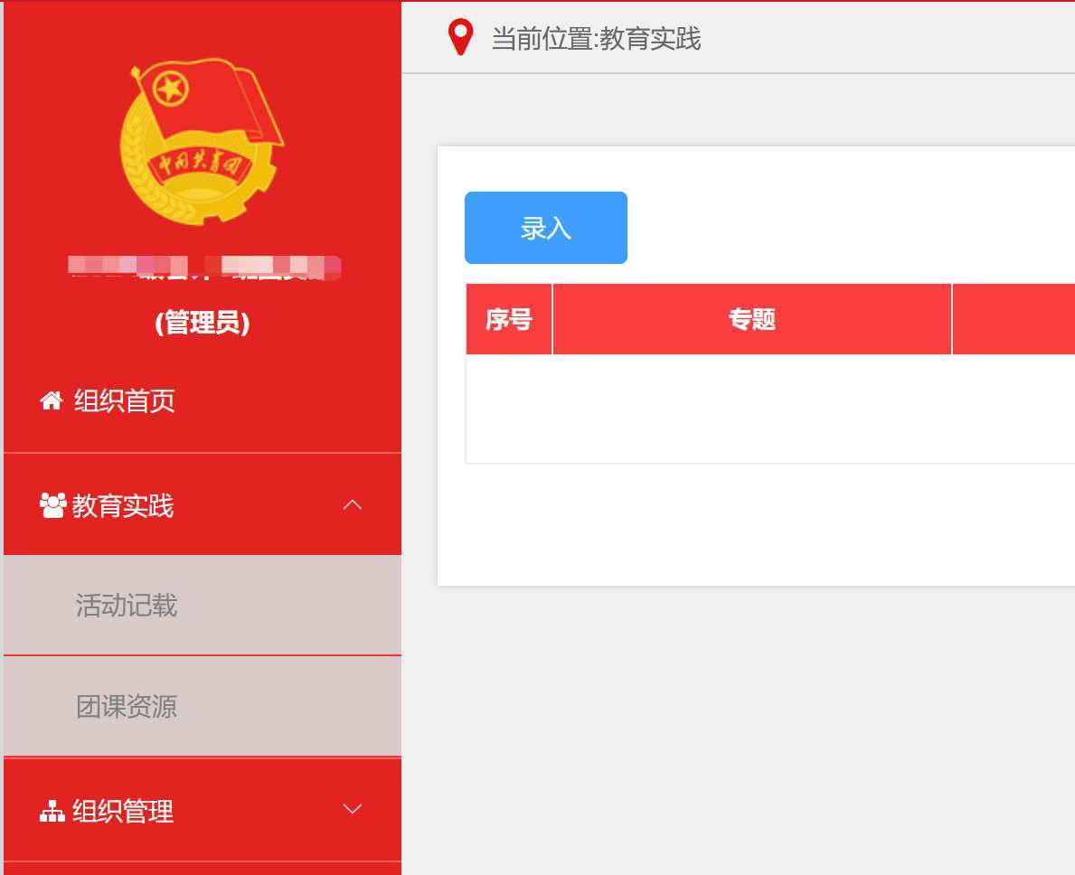
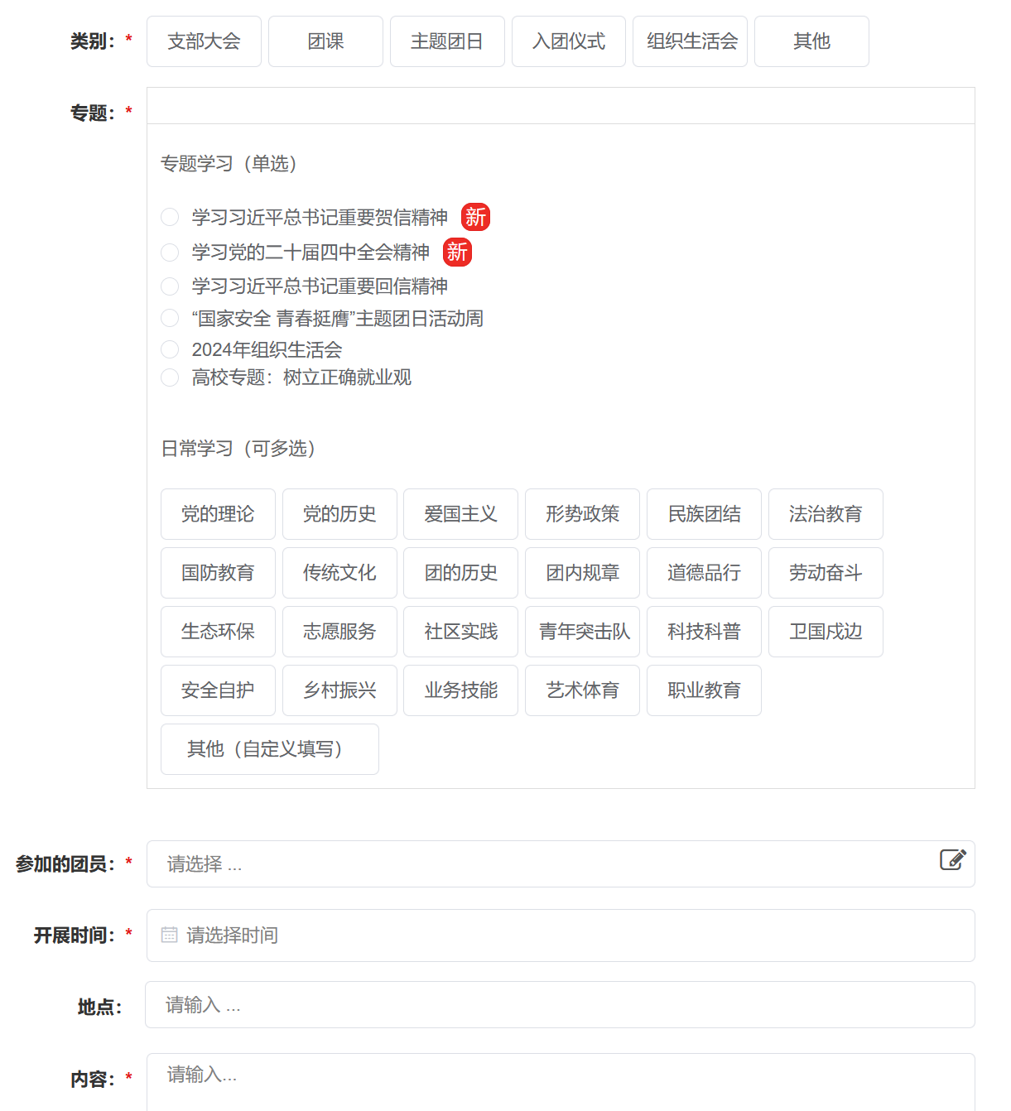

- 团员教育评议
- 两制——团员教育评议
- 录入每位团员的评议结果

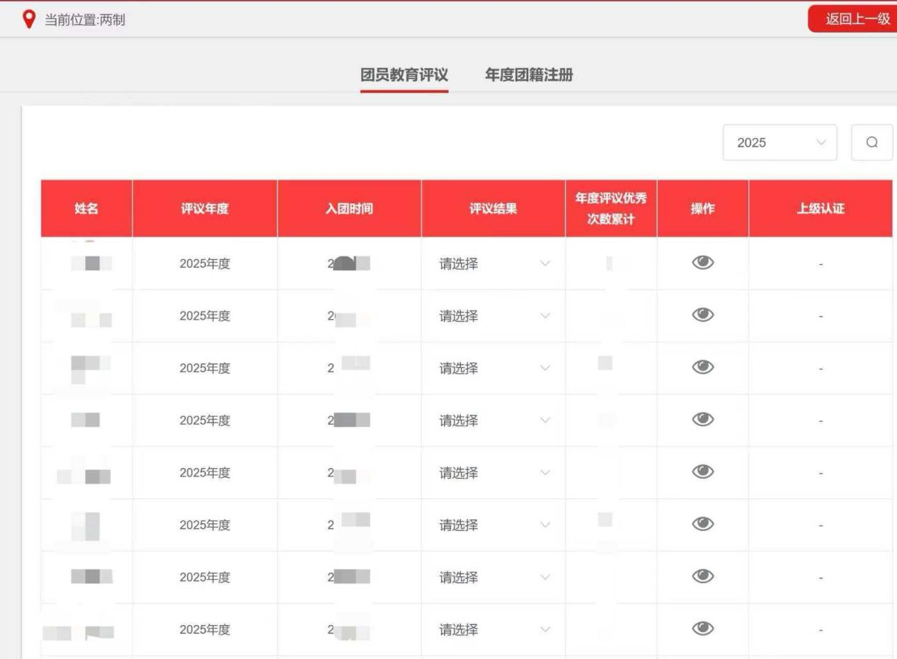

- 团员年度团籍注册
- 两制——年度团籍注册——批量年度团籍注册

